2017- 2018
YILLIK
FAALİYET PLANI

T.C.
GAZİEMİR KAYMAKAMLIĞI
İlçe Milli Eğitim Müdürlüğü
ŞEHİT MUSTAFA YAMAN ANADOLU İMAM HATİP LİSESİ

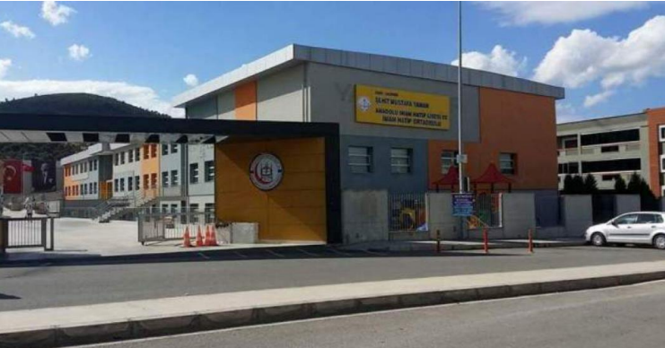
“Çalışmadan, yorulmadan, üretmeden, rahat yaşamak isteyen toplumlar, önce haysiyetlerini, sonra hürriyetlerini ve daha sonrada istiklal ve istikballerini kaybederler”.

Mustafa Kemal ATATÜRK

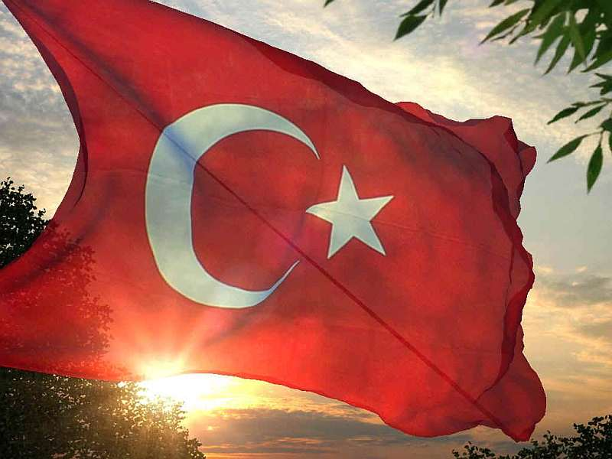
İSTİKLAL MARŞI
Korkma, sönmez bu şafaklarda yüzen al sancak; Sönmeden yurdumun üstünde tüten en son ocak.  O benim milletimin yıldızıdır, parlayacak;  O benimdir, o benim milletimindir ancak.  Çatma, kurban olayım, çehreni ey nazlı hilâl!  Kahraman ırkıma bir gül! Ne bu şiddet, bu celâl?  Sana olmaz dökülen kanlarımız sonra helâl...  Hakkıdır, Hakk’a tapan, milletimin istiklâl!  Ben ezelden beridir hür yaşadım, hür yaşarım.  Hangi çılgın bana zincir vuracakmış? Şaşarım!  Kükremiş sel gibiyim, bendimi çiğner, aşarım.  Yırtarım dağları, enginlere sığmam, taşarım.  Garbın afakını sarmışsa çelik zırhlı duvar,  Benim iman dolu göğsüm gibi serhaddım var.  Ulusun, korkma! Nasıl böyle bir imanı boğar,  “Medeniyet!” dediğin tek dişi kalmış canavar?  Arkadaş! Yurduma alçakları uğratma, sakın.  Siper et gövdeni, dursun bu hayâsızca akın.  Doğacaktır sana va’dettiği günler Hakk’ın...  Kim bilir, belki yarın, belki yarından da yakın. | Bastığın yerleri “toprak!” diyerek geçme, tanı:  Düşün altındaki binlerce kefensiz yatanı.  Sen şehit oğlusun, incitme, yazıktır, atanı:  Verme, dünyaları alsan da, bu cennet vatanı.  Kim bu cennet vatanın uğruna olmaz ki feda?  Şüheda fışkıracak toprağı sıksan, şüheda!  Canı, cananı, bütün varımı alsın da Huda,  Etmesin tek vatanımdan beni dünyada cüda.  Ruhumun senden, İlâhî, şudur ancak emeli:  Değmesin mabedimin göğsüne namahrem eli.  Bu ezanlar ki şahadetleri dinin temeli-  Ebedî yurdumun üstünde benim inlemeli.  O zaman vecd ile bin secde eder-varsa-taşım,  Her cerihamdan, ilâhî, boşanıp kanlı yaşım,  Fışkırır ruh-ı mücerret gibi yerden naşım;  O zaman yükselerek arşa değer belki başım.  Dalgalan sen de şafaklar gibi ey şanlı hilâl!  Olsun artık dökülen kanlarımın hepsi helâl.  Ebediyen sana yok, ırkıma yok izmihlâl:  Hakkıdır, hür yaşamış, bayrağımın hürriyet;  Hakkıdır, Hakk’a tapan, milletimin istiklâl.  Mehmet Akif ERSOY

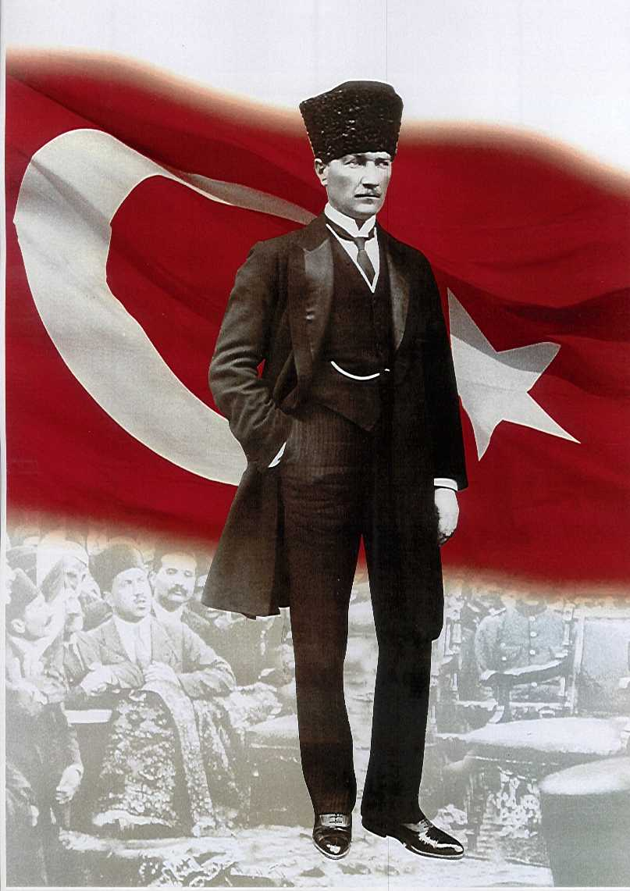

ATATÜRK’ÜN GENÇLİĞE HİTABESİ
Ey Türk gençliği! Birinci vazifen, Türk istiklâlini, Türk cumhuriyetini, ilelebet, muhafaza ve müdafaa etmektir.
Mevcudiyetinin ve istikbalinin yegâne temeli budur. Bu temel, senin, en kıymetli hazinendir. İstikbalde dahi, seni, bu hazineden, mahrum etmek isteyecek, dâhilî ve haricî, bedhahların olacaktır. Bir gün, istiklâl ve cumhuriyeti müdafaa mecburiyetine düşersen, vazifeye atılmak için, içinde bulunacağın vaziyetin imkân ve şeraitini düşünmeyeceksin! Bu imkân ve şerait, çok nâmüsait bir mahiyette tezahür edebilir. İstiklâl ve cumhuriyetine kastedecek düşmanlar, bütün dünyada emsali görülmemiş bir galibiyetin mümessili olabilirler. Cebren ve hile ile aziz vatanın, bütün kaleleri zapt edilmiş, bütün tersanelerine girilmiş, bütün orduları dağıtılmış ve memleketin her köşesi bilfiil işgal edilmiş olabilir. Bütün bu şeraitten daha elîm ve daha vahim olmak üzere, memleketin dâhilinde, iktidara sahip olanlar gaflet ve dalâlet ve hattâ hıyanet içinde bulunabilirler. Hattâ bu iktidar sahipleri şahsî menfaatlerini, müstevlilerin siyasî emelleriyle tevhit edebilirler. Millet, fakr u zaruret içinde harap ve bîtap düşmüş olabilir.
Ey Türk istikbalinin evlâdı! İşte, bu ahval ve şerait içinde dahi, vazifen; Türk istiklâl ve cumhuriyetini kurtarmaktır! Muhtaç olduğun kudret, damarlarındaki asîl kanda, mevcuttur!

Mustafa Kemal ATATÜRK

SUNUM
İmam Hatip Liseleri Milli Eğitim Sistemi içerisinde hem yüksek öğretime hem de din hizmetleri mesleğine öğrenci yetiştiren, dört yıllık eğitim kurumlarıdır.
Gaziemir İmam Hatip Lisesi 2011-2012 eğitim öğretim yılında, 25.08.2011 Tarih ve B.08.0.DÖG.0.08.03.020.779/2169 sayılı makam onayı ile geçici olarak Gaziemir ilçesi, Aktepe Mahallesi, Hacı Fevzi Baba Camii yanındaki binada açılmıştır. Okulumuz 01 Haziran 2012 tarihinde 1051 sayılı makam onayı ile Anadolu İmam Hatip Lisesi olmuştur.
2013-2014 Eğitim Öğretim yılında Gaziemir Anadolu İmam Hatip Lisesi “1187/1 sokak No:3 Fatih Mah. Sarnıç-Gaziemir / İZMİR” adresine geçici olarak taşınmış, burada eğitim öğretime devam etmiştir.
Okulumuz 2015-2016 Eğitim öğretim yılının 2. Dönem başında, 01.10.2015 tarih ve E.9730099 sayılı valilik makam onayı ile kendisine tahsis edilen, “Sevgi Mah. Nevvar Salih İşgören Cad. No:30 Gaziemir - İZMİR” adresindeki yeni binasına 01.02.2016 tarihinde taşınmıştır. Fakat bu binada eğitim öğretim faaliyeti altı ay ancak sürmüştür. Zira okulumuz 667 sayılı Kanun Hükmünde Kararname ve 27/07/2016 tarih ve 8012156 sayılı Bakanlık oluru doğrultusunda Valilik Makamının 10/08/2016 tarih ve 405.99-E.8541325 sayılı oluru ile tahsis edilen “Irmak Mahallesi 702 sokak no:1 ” adresindeki binaya taşınmıştır. Aynı olur doğrultusunda İmam Hatip Ortaokul okulumuzun bünyesine alınmış ve adı da “Şehit Mustafa Yaman Anadolu İmam Hatip Lisesi” olarak değiştirilmiştir.
Okulumuzun bünyesinde 26/09/2016 tarih ve 105.01-E.10183789 sayılı makam oluru ile anasınıfı ve 22/09/2016 tarih ve 756.01-E.10035750 sayılı makam oluru ile tahsis edilen binada “Seydiköy Erkek Öğrenci Yurdu” adıyla bir erkek öğrenci yurdu da açılmıştır.
Okulumuz müdür Ali DİNÇER liderliğinde 1 müdür baş yardımcısı, 4 müdür yardımcısı, 41 öğretmen, 5 yardımcı personel ve 430 öğrenci ile eğitim öğretim faaliyetlerini devam ettirmektedir.
Ali DİNÇER
Okul Müdürü

İÇİNDEKİLER
KONULAR | SAYFA
ÖNSÖZ
GİRİŞ
BÖLÜM 1
Sunum | 6
Genel Bilgiler | 9
Performans Bilgileri | 12
Faaliyet Tabloları | 15

İLİ: İZMİR |  |  | İLÇESİ: GAZİEMİR
OKULUN ADI: ŞEHİT MUSTAFA YAMAN ANADOLU İMAM HATİP LİSESİ
OKULA İLİŞKİN GENEL BİLGİLER |  |  | PERSONEL İLE İLGİLİ BİLGİLER
Okul Adresi: Irmak mah. 702 sokak No: 1 Gaziemir |  |  | KURUMDA ÇALIŞAN PERSONEL SAYISI | Sayıları
 |  |  |  | Erkek | Kadın
Okul Telefonu | 0232 2811050 |  | Yönetici | 4 | 2
Faks |  |  | Ana Sınıfı öğretmeni |  | 3
Elektronik Posta Adresi | sehitmustafayaman@meb.k12.tr |  | Branş Öğretmeni | 7 | 31
Web sayfa adresi | sehitmustafayaman@meb.k12.tr |  | Rehber Öğretmen |  | 1
Öğretim Şekli | Normal  ( x ) | İkili  ) | Memur
Okulun Hizmete Giriş Tarihi | 2011-2012 |  | Yardımcı Personel | 1 | 3
Kurum Kodu | 974347 |  | Toplam | 12 | 40
OKUL VE BİNA DONANIM BİLGİLERİ
Toplam Derslik Sayısı | 28 |  | Kütüphane | Var  ( x) | Yok  ( )
Kullanılan Derslik Sayısı | 25 |  | Çok Amaçlı Salon | Var  ( x ) | Yok  ( )
İdari Oda Sayısı | 5 |  | Çok Amaçlı Saha | Var  ( ) | Yok  ( )
Fen Laboratuvarı Sayısı | 1
Bilgisayar Laboratuvarı Sayısı | 1
İş atölyesi | -
……

BİRİNCİ BÖLÜM
GENEL BİLGİLER
KURUM İÇİ ANALİZ

Organizasyon Yapısı

MÜDÜR
MÜDÜR YARDIMCILARI.
YA
KURULLAR
KOMİSYONLAR
YARDIMCI
HİZMETLER
ZÜMRE
BAŞKANLARILLLLLLLLLLLLLLLLLL
REHBER
ÖĞRETMENLER
BRANŞ
ÖĞRETMENLERİ
ÖĞRENCİ
KULÜPLERİ
OKUL AİLE BİRLİĞİ

İnsan Kaynakları

Kurumdaki Mevcut Personel
Sıra | Görevi | Norm | Mevcut | Erkek | Kadın | Toplam | Lisans | Y.Lisans | Doktora
1 | Müdür | 1 | 1 | 1 |  | 1
2 | Müdür Yrd. | 5 | 5 | 3 | 2 | 5
3 | Ana Sınıf Öğretmeni | 3 | 1 |  | 3 | 3 |  | 1
4 | Edebiyat Öğretmeni | 5 | 5 |  | 5 | 5
5 | Matematik Öğretmeni | 5 | 5 | 1 | 4 | 5
6 | FizikÖğretmeni | 2 | 2 |  | 2 | 2
7 | Kimyar Öğrt | 2 | 2 |  | 2 | 2
8 | Biyoloji | 2 | 3 | 1 | 3 | 3 |  | 2
9 | Yabancı Dil | 4 | 5 | 1 | 4 | 5
10 | Meslek desleri | 9 | 9 | 2 | 7 | 9
11 | Tarih | 3 | 3 |  | 3 | 3
12 | Coğrafya | 2 | 2 |  | 2 | 2
13 | Beden Eğt. | 1 | 1 | 1 |  | 1
14 | Felsefe | 1 | 1 | 1 |  | 1
Destek Personele (Hizmetli- Memur) İlişkin Bilgiler:
Kurumdaki Mevcut Hizmetli/Memur Sayısı:
 | Görevi | Erkek |  | Kadın | Eğitim Durumu | Hizmet Yılı | Toplam
1 | Memur |  |  |  |  |  | 0
2 | Hizmetli |  | - | 3 |  |  | 3
3 | …..
4

Teknolojik Düzey
Okul/Kurumun Mevcut Teknolojik Altyapısı:
Araç-Gereçler | Mevcut | İhtiyaç
Bilgisayar | 20+20
Yazıcı | 10
Tarayıcı | 3
Projeksiyon | 5
İnternet Bağlantısı | MEB. Hattı- 1
Fen lab | 1
Bilgisayar lab | 1
Fotokopi mak | 2

Okulun Fiziki Altyapısı:
Okulun Fiziki Durumu
Fiziki Mekânın Adı | Sayısı | İhtiyaç | Açıklama
Müdür Odası | 1
Müdür Başyardımcısı Odası | 1
Müdür Yardımcısı Odası | 3
Öğretmenler Odası | 1
Rehberlik Servisi | 1
Derslik | 28
Bilişim Laboratuarı | 1
Fen Bilimleri Laboratuarı | 1
….

Mali Kaynaklar
Okulumuzun mali kaynaklarını genel bütçe, okul aile birliği gelirleri, kantin gelirleri olarak belirlenmiştir.
Okul Kaynak Tablosu:
Kaynaklar | 2016-2017
Okul Aile Birliği ( Kantin Kirası Hariç ) | 108539.00
Kantin Kirası | 35130.00
Aktarılan Gelir
…….
TOPLAM | 143669.00

Okul Gelir-Gider Tablosu:
YILLAR | 2016-2017
HARCAMA KALEMLERİ | GELİRLER TOPLAMI  ( Tefbis’ten 2 yıllık gelir) | GİDER  ( Tefbis’ten 2 yıllık gider)
Temizlik | 143621.36 | 16000.00
Kırtasiye |  | 20000.00
Bakım Onarım |  | 39954.43
Mal ve Malzeme Alımı |  | 26000.00
Personel Gideri |  | 41666.93
…….
TOPLAM |  | 143621.36

İKİNCİ BÖLÜM
PERFORMANS BİLGİLERİ

MİSYONUMUZ
Bilgili, kültürlü, başarılı, kendine güvenen, kendi değerlerimizle birlikte insanlığın ortak değerlerini özümsemiş, yaratılanı ‘Yaradan’dan ötürü sevebilen, tabiatı tahrip değil imar eden, sorun değil çözüm üreten, farklılıkları doğal ve zenginlik kabul edip bunlardan yararlanmayı hedefleyen; insana, düşünceye, özgürlüğe, ahlaka ve kültürel mirasa saygı duyan kişilikli fertler yetiştirmek için varız. Hedefimiz kendimizi değil insanlığı kurtarmaktır. Dünyayı değil, onunla birlikte ukbayı da imar etmektir. Hem kulların hem de Yaratanının sevgisine aday olmaktır.

VİZYONUMUZ
Öğrencilerimizi ülkemizin ve dünyamızın ihtiyaç duyduğu din, bilim, sanat ve kültür alanlarında yetkin, kültürel mirası değerlendirebilen, yaşanan hayatı yorumlayabilen, problemlere çözüm üretebilen, ahlaki olgunluğa sahip fertler olarak yetiştirerek yüksek öğrenime hazırlamak; Üniversitelerimizin bütün bölümlerini, özellikle ilahiyat fakültelerini en iyi derecelerle kazanabilecek ve eğitimini iyi bir şekilde sürdürebilecek alt yapıya sahip öğrenciler yetiştirmek; İslâm dininin inançları, ibadet ve ahlâk esasları ile ilgili işleri yürütmek, din konusunda toplumu aydınlatmak ve ibadet yerlerini yönetmek amacıyla kurulan Diyanet İşleri Başkanlığımızda görevlendirilecek nitelikleri haiz din görevlileri yetiştirmektir.

TEMEL DEĞERLERİMİZ
Öğrenci merkezli eğitim önceliğimizdir. - Sağlıklı bir din anlayışının kaliteli bir eğitim-öğretim sürecinden geçtiğine inanıyoruz. - “Oku, düşün ve anla.” en önemli prensiplerimizden biridir. - Eğitimde baskıcı bir yaklaşımı değil, konuları çözümleyici ve yorumlayıcı bir yaklaşımı benimsiyoruz. - Öğrencilerimizi topluma faydalı bireyler olarak yetiştirmenin öncelikle bizim sorunumuz olduğunun bilincindeyiz. - Karşılıklı güven, farklılık ve görüş ayrılıklarını zenginlik olarak kabul etmek esastır. - Dinî bilginin gerek modern gerekse geleneksel her türlü ön kabul ve hurafelerden uzak, ana kaynaklar ışığında verilmesi gerektiğinin bilincindeyiz.

Tema, Amaç, Hedef ve Performans Göstergeleri
TEMA 1-
EĞİTİM VE ÖĞRETİME ERİŞİMİN ARTTIRILMASI
Eğitime ve Öğretime Erişim: Her bireyin hakkı olan eğitime ekonomik, sosyal, kültürel ve demografik farklılık ve dezavantajlarından etkilenmeksizin eşit ve adil şartlar altında ulaşabilmesi ve bu eğitimi tamamlayabilmesidir.
STRATEJİK AMAÇ 1.
Ekonomik, sosyal, kültürel ve demografik farklılıkların yarattığı dezavantajlardan etkilenmeksizin her bireyin hakkı olan eğitime eşit ve adil şartlar altında ulaşabilmesini ve bu eğitimi tamamlayabilmesini sağlamak.
STRATEJİK HEDEF 1. 1.
Plan dönemi sonuna kadar dezavantajlı gruplar başta olmak üzere, eğitim ve öğretimin her tür ve kademesinde katılım ve tamamlama oranlarını artırmak, örgün ve yaygın eğitimin her kademesinde devamsızlık ve okul terklerini azaltmak.
Performans Göstergeleri Hedefin Mevcut Durumu? 2016-2017 %4,6
Eğitime Ve Öğretime Erişim Tedbirleri 1. 1

Öğretime Erişim Tedbir/Strateji Koordinatör Birim İlişkili Alt Birim/Birimler Tahmini Maliyet Eğitimin önemi konusunda öğrenci velilerini ve kamuoyunu bilinçlendirmek. Müdür yardımcıları Rehber Öğretmenler Maliyet yok

STRATEJİK HEDEF 1. 2.
Üniversite sınavlarında öğrenci yerleştirme başarısını arttırmak.
Performans Göstergeleri 1. 2. Hedefin Mevcut Durumu? 2016-2017 yılında mezun olan 86 öğrencimizden 26 sı üniversitede bir bölüme yerleştiler.
TEMA 2-
EĞİTİM-ÖĞRETİMDE KALİTE
Kaliteli Eğitim ve Öğretim: Eğitim ve öğretim kurumlarının mevcut imkânlarının en iyi şekilde kullanılarak her kademedeki bireye ulusal ve uluslararası ölçütlerde bilgi, beceri, tutum ve davranışın kazandırılmasıdır.

STRATEJİK HEDEF 2. 1.
Eğitim öğretimde akademik başarı anlamında başarısı düşük olan öğrencilerin sosyal kültürel ve sportif alanlarda yönlendirilmesi

STRATEJİK AMAÇ 2.
Her kademedeki bireye ulusal ve uluslararası ölçütlerde bilgi, beceri, tutum ve davranışın kazandırılması ile girişimci yenilikçi, yaratıcı, dil becerileri yüksek, iletişime ve öğrenmeye açık, özgüven ve sorumluluk sahibi sağlıklı ve mutlu bireylerin yetişmesini sağlamak.
STRATEJİK HEDEF 2. 1.
Eğitim öğretimde akademik başarı anlamında başarısı düşük olan öğrencilerin sosyal kültürel ve sportif alanlarda yönlendirilmesi
TEMA 3 –
KURUMSAL KAPASİTENİN GELİŞTİRİLMESİ
Kurumsal Kapasite Geliştirme: Kurumsallaşmanın geliştirilmesi adına kurumun beşeri, fiziki ve mali altyapı süreçlerini tamamlama, yönetim ve organizasyon süreçlerini geliştirme, enformasyon teknolojilerinin kullanımını artırma süreçlerine bütünsel bir yaklaşımdır.
STRATEJİK AMAÇ 3
Kurumsal kapasiteyi geliştirmek için, mevcut beşeri, fiziki ve mali alt yapı eksikliklerini gidererek, enformasyon teknolojilerinin etkililiğini artırıp çağın gereklerine uygun, yönetim ve organizasyon yapısını etkin hale getirmek.
STRATEJİK HEDEF 3. 1
Plan dönemi sonuna kadar Bakanlıkça yerel ihtiyaçlar göz önünde bulundurularak yapılan insan kaynakları planlamasına uygun hizmet öncesi yeterliliğini sağlamış personelin kesinleşmiş iş tanımlarına uygun şekilde istihdamının sağlanması, hizmet içi eğitimlerle yeterlilikleri arttırılarak personelin performanslarının değerlendirildiği beşeri alt yapıyı oluşturmak.
STRATEJİK HEDEF 3. 2
Okulun fiziki durumunda var olan eksiklerin giderilmesi.
Hedefin Mevcut Durumu?
Okul bahçe duvarlarının çitlerinin yükseltilmesi, pencerelere korkuluk takılması ve kamera sisteminin yenilenmesi.

ÜÇÜNCÜ BÖLÜM
2017-2018 EĞİTİM ÖĞRETİM YILI FAALİYET TABLOLARI
FAALİYETİN ADI | FAALİYET SAYISI | KATILIMCI SAYISI
Kuran Okuma Yarışması | 2 | 45
Hutbe Okuma Yarışması | 1 | 20
Hafızlık- Ezan Okuma Yarışması | 1 | 30
Arapça Etkinlik Yarışmaları | 3 | 7
Kutlu Doğum Prg. | 1 | 390
Meslek Tanıtım Prg. | 25 | 390
Bilgi Yarışması | 2 | 390
Siyer Yarışması | 1 | 390
Tübitak Projesi | 20 | 390

STRATEJİK PLAN 2017-2018EĞİTİM ÖĞRETİM YILI EYLEM PLANI
TEMA 1 |  |  |  |  | Eğitime ve Öğretime Erişim: Her bireyin hakkı olan eğitime ekonomik, sosyal, kültürel ve demografik farklılık ve dezavantajlarından etkilenmeksizin eşit ve adil şartlar altında ulaşabilmesi ve bu eğitimi tamamlayabilmesidir.
Stratejik Amaç-1 |  |  |  |  | Ekonomik, sosyal, kültürel farklılıkların yarattığı dezavantajlardan etkilenmeksizin bireylerin eğitim ve öğretime erişimini ve devamını sağlamak.
Stratejik Hedef-1.1 |  |  |  |  | Plan dönemi sonuna kadar 10 gün ve üzeri devamsız öğrenci oranının azaltılmasını sağlamak.
 | Hedefin Performans Göstergeleri |  |  |  |  |  | 2016- 2017Mevcut Durum | 2017-2018  Hedef |  |  | İzleme Sonuçları***
 |  |  |  |  |  |  |  |  |  |  | 1.İzleme | Gerçekleşme oranı (%) | 2.İzleme | Gerçekleşme oranı (%)
PG 1.1.1 | Toplam öğrenci sayısı |  |  |  |  |  | 690 | 430
PG 1.1.2 | 10 gün ve üzeri devamsız öğrenci sayısı |  |  |  |  |  | 33 | 15
PG 1.1.3 | 10 gün ve üzeri devamsız öğrencilerin oranı(%) |  |  |  |  |  | %4.76 | 4
PG 1.1.4 | Eğitim ve öğretimden erken ayrılan öğrenci sayısı |  |  |  |  |  | 4 | 2
PG 1.1.5 | Eğitim ve öğretimden erken ayrılma oran |  |  |  |  |  | %0.57 | 0.25
PG 1.1.6 | Örgün eğitime devam oranı
FAALİYETLER** |  | Faaliyetin Performans Göstergeleri | Faaliyetin Mevcut Durumu | Faaliyetin  Performans Hedefi |  | Faaliyetin Başlama ve  Bitiş Tarihi | Faaliyetin Sorumlusu |  | Tahmini Maliyet | Kullanılacak Kaynaklar | Faaliyetle İlgili 1. İzleme dönemi |  | Faaliyetle İlgili 2. İzleme dönemi
Faaliyet 1.1.1: Özürsüz Devamsızlığı 5 gün ve üzeri olan öğrenci velilerine devamsızlık mektubu gönderilecek |  | Özürsüz Devamsızlığı 5 gün ve üzeri olan öğrenci sayısı | 150 (5 gün ve üzeri ) | 50 |  | Kasım 2017-Haziran 2018 | Okul İdaresi |  | 1500 | Okul Aile Birliği
 |  | Devamsızlık mektubu gönderilen veli sayısı | 150 | 50
Faaliyet 1.1.2: Sürekli özürsüz devamsızlık yapan öğrencilerin velilerinin okula davet edilerek görüşmeler yapılması. |  | Görüşülen veli sayısı | 150 | 150 |  | Kasım 2017-Haziran 2016 | rehberlik |  | 0 | 0
Faaliyet 1.1.3. Sürekli devamsızlık yapan öğrencilerin velileriyle birlikte her öğrenci için ayrı ayrı devamsızlık yapma nedenlerinin belirlenmesi. |  | Veli görüşmesi | 65 | 150 |  | Kasım 2017-Haziran 2018 | rehberlik |  | 0 | 0
Faaliyet 1.1.4: Sürekli devamsızlık yapan öğrencilerin okula devam etmeleri için neler yapılması gerektiğinin velileriyle birlikte belirlenmesi |  | Veli görüşmesi | 60 | 150 |  |  | rehberlik |  | 0 | 0
Faaliyet 1.1.5. Öğrencilere ve öğrenci velilerine yönelik yapılan toplantılarda veli bilgilendirme sistemi ile ilgili bilgi vermek. |  | Veli görüşmesi | 430 | 430 |  | Kasım 2017 | rehberlik |  | 200 | Okul Aile Birliği
Faaliyet 1.1.6. Öğrenci devamsızlıklarının her gün e-okul sisteminde güncelleştirilmesini sağlamak. |  | Devamsızlıkların e okula girilmesi | 430 | 430 |  | Kasım 2017 | Okul idaresi |  | 0 | 0
Faaliyet 1.1.7. Her öğrenci velisinin adreslerinin güncellenerek özürsüz devamsızlığı 15 güne ulaşan öğrencilere devamsızlık mektupları gönderilmesi. |  | Özürsüz Devamsızlığı1 5 gün ve üzeri olan öğrenci sayısı | 9 (15 gün ve üzeri ) | 9 |  | Kasım 2017-Haziran 2018 | Okul İdaresi |  | 500 | Okul Aile Birliği

TEMA 1 |  |  |  |  | Eğitime ve Öğretime Erişim: Her bireyin hakkı olan eğitime ekonomik, sosyal, kültürel ve demografik farklılık ve dezavantajlarından etkilenmeksizin eşit ve adil şartlar altında ulaşabilmesi ve bu eğitimi tamamlayabilmesidir.
Stratejik Amaç-1 |  |  |  |  | Ekonomik, sosyal, kültürel farklılıkların yarattığı dezavantajlardan etkilenmeksizin bireylerin eğitim ve öğretime erişimini ve devamını sağlamak.
Stratejik Hedef-1.1 |  |  |  |  | Üniversite sınavlarında öğrenci yerleştirme başarısını arttırmak.
 | Hedefin Performans Göstergeleri |  |  |  |  |  | 2016- 2017Mevcut Durum | 2017-2018  Hedef |  |  | İzleme Sonuçları***
 |  |  |  |  |  |  |  |  |  |  | 1.İzleme | Gerçekleşme oranı (%) | 2.İzleme | Gerçekleşme oranı (%)
PG 1.1.1 | 12. Sınıf toplam öğrenci sayısı |  |  |  |  |  | 86 | 49
PG 1.1.2 | YGS sınavına giren öğrenci sayısı |  |  |  |  |  | 84
PG 1.1.3 | 180 barajını geçen öğrenci sayısı |  |  |  |  |  | 70
PG 1.1.4 | LYS sınavına giren öğrenci sayısı |  |  |  |  |  | 48
PG 1.1.5 | Üniversiteye yerleşen öğrenci sayısı |  |  |  |  |  | 26 | 25
PG 1.1.6 | Üniversiteye yerleşen öğrenci yüzde oranı |  |  |  |  |  | %33 | %50
FAALİYETLER |  | Faaliyetin Performans Göstergeleri | Faaliyetin Mevcut Durumu | Faaliyetin  Performans Hedefi |  | Faaliyetin Başlama ve  Bitiş Tarihi | Faaliyetin Sorumlusu |  | Tahmini Maliyet | Kullanılacak Kaynaklar | Faaliyetle İlgili 1. İzleme dönemi |  | Faaliyetle İlgili 2. İzleme dönemi
Öğrencilere ve öğrenci velilerine yönelik yapılan toplantılarda üniversite sistemi ile ilgili bilgi vermek |  | Veli görüşmesi |  | 430 |  | Kasım 2017-Haziran 2018 | Rehberlik |  | 100 | Okul Aile Birliği
Öğrencilere üniversite sınav sisitemi ilgili bilgi rehberlik vermek |  | Bilgilendirme konferansı | 49 |  |  |  |  |  | 0
Üniversite tanıtımları yapmak. |  | Tanıtım gezileri | 1 | 4 |  | Kasım 2017-Haziran 2018 | Rehberlik |  | 2000 | Okul Aile Birliği
Meslek ve bölüm bilgilendirme için uzmanlar getirilerek meslek tanıtımları yapmak |  | Çeşitli alanlarda uzmanların konferansları |  | 25 |  | Kasım 2017-Haziran 2018 | Okul idaresi- Rehberlik |  | 2000 | Okul Aile Birliği
Sınav stresi ve sınava hazırlanma rehberliği yapmak |  | Uzman rehberlikcilerden konferans |  | 2 |  | Şubat 2018-Haziran 2018 | rehberlik |  | 200 | Okul Aile Birliği
Destekleme ve yetiştirme kurslarında üniversiteye yönelik çalışmalar yapmak |  | Öğrencilerin DYK başvuruları ve takibi | 44 | 49 |  | Eylül 2017  Ocak2018 | Okul idaresi
Düzenli deneme sınavları yapmak |  | Deneme sınavları | 3 | 17 |  | Ekim 2017 Haziran 2018 | Okul idaresi- Rehberlik |  | 2000 | Okul Aile Birliği

STRATEJİK PLAN 2017-2018EĞİTİM ÖĞRETİM YILI EYLEM PLANI
TEMA 2 |  |  |  |  | EĞİTİM-ÖĞRETİMDE KALİTE  Kaliteli Eğitim ve Öğretim: Eğitim ve öğretim kurumlarının mevcut imkânlarının en iyi şekilde kullanılarak her kademedeki bireye ulusal ve uluslararası ölçütlerde bilgi, beceri, tutum ve davranışın kazandırılmasıdır.
Stratejik Amaç-1 |  |  |  |  | Eğitim öğretimde akademik başarı anlamında başarısı düşük olan öğrencilerin sosyal kültürel ve sportif alanlarda yönlendirilmesi
Stratejik Hedef-1.1 |  |  |  |  | Plan dönemi sonuna kadar 10 gün ve üzeri devamsız öğrenci oranının azaltılmasını sağlamak.
 | Hedefin Performans Göstergeleri |  |  |  |  |  | 2016- 2017Mevcut Durum | 2017-2018  Hedef |  |  | İzleme Sonuçları***
 |  |  |  |  |  |  |  |  |  |  | 1.İzleme | Gerçekleşme oranı (%) | 2.İzleme | Gerçekleşme oranı (%)
PG 1.1.1 | Toplam öğrenci sayısı |  |  |  |  |  | 690 | 430
PG 1.1.2 | Bu öğrencilerin ilgi alanlarının tespiti |  |  |  |  |  | 690 | 430
PG 1.1.3 | Akademik başarısı düşük öğrenciler |  |  |  |  |  | 76
PG 1.1.4 | Akademik başarısı düşük öğrenciler yüzde oranı |  |  |  |  |  | %11,01 | %10
PG 1.1.5 | Etkinlik olarak sosyal ve kültürel etkinliklere katılan öğrenci sayısı |  |  |  |  |  | 116 | 120
PG 1.1.6 | Akademik başarısı düşük öğrencilerin etkinlik olarak sosyal ve kültürel etkinliklere katılan sayısı |  |  |  |  |  | 48
PG 1.1.7 | Akademik başarısı düşük öğrencilerin etkinlik olarak sosyal ve kültürel etkinliklere katılan yüzde oranı |  |  |  |  |  | %6.96 | %8
FAALİYETLER |  | Faaliyetin Performans Göstergeleri | Faaliyetin Mevcut Durumu | Faaliyetin  Performans Hedefi |  | Faaliyetin Başlama ve  Bitiş Tarihi | Faaliyetin Sorumlusu |  | Tahmini Maliyet | Kullanılacak Kaynaklar | Faaliyetle İlgili 1. İzleme dönemi |  | Faaliyetle İlgili 2. İzleme dönemi
Faaliyet 1.1.1: Bu öğrencilerin ilgi alanlarının tespiti |  |  | 380 | 380 |  | Kasım 2017- | Okul idaresi
Faaliyet 1.1.2: Sportif Kursların açılması  (Karete, güreş,satranç, futbol,basketbol) |  |  | 70 | 100 |  | Kasım 2017-Haziran 2018 | Okul idaresi
Faaliyet 1.1.2: Sportif Kurslara katılım yüzdesi  (Karete, güreş,satranç, futbol,  basketbol) |  |  | %8.2 |  |  | Kasım 2017-Haziran 2018 | Okul idaresi
Faaliyet 1.1.3.. Kültürel Kursların açılması  (Ebru, hat) |  |  | 40 | 40 |  | Kasım 2017-Haziran 2018 | Okul idaresi
Kültürel Kursların açılması  (Ebru, hat) |  |  | %10.53 |  |  |  | Okul idaresi
Faaliyet 1.1.4: Müzik Kursların açılması  (Gitar , saz, ney) |  |  | 15 | 20 |  | Kasım 2017-Haziran 2018 | Okul idaresi
Faaliyet 1.1.5: Müzik Kursların açılması  (Gitar , saz, ney) |  |  | %3.95

TEMA 3 |  |  |  |  | Okulun fiziki durumunda var olan eksiklerin giderilmesi.
Stratejik Amaç-1 |  |  |  |  | Kurumsal kapasiteyi geliştirmek için, mevcut beşeri, fiziki ve mali alt yapı eksikliklerini gidererek, enformasyon teknolojilerinin etkililiğini artırıp çağın gereklerine uygun, yönetim ve organizasyon yapısını etkin hale getirmek.
Stratejik Hedef-1.1 |  |  |  |  | Plan dönemi sonuna kadar Bakanlıkça yerel ihtiyaçlar göz önünde bulundurularak yapılan insan kaynakları planlamasına uygun hizmet öncesi yeterliliğini sağlamış personelin kesinleşmiş iş tanımlarına uygun şekilde istihdamının sağlanması, hizmet içi eğitimlerle yeterlilikleri arttırılarak personelin performanslarının değerlendirildiği beşeri alt yapıyı oluşturmak.
 | Hedefin Performans Göstergeleri |  |  |  |  |  | 2016- 2017Mevcut Durum | 2017-2018  Hedef |  |  | İzleme Sonuçları***
 |  |  |  |  |  |  |  |  |  |  | 1.İzleme | Gerçekleşme oranı (%) | 2.İzleme | Gerçekleşme oranı (%)
PG 1.1.1 | Fizibilite çalışmaları yapmak
PG 1.1.2 | Okul duvarının ve Okul pencerelerinin düzenlenmesi |  |  |  |  |  | Bahçe duvarlarının bulunması | Yükeltilmesi gereken 100 m. lik çit alanı
PG 1.1.3 | Kamera sisteminin oluşturulması |  |  |  |  |  | 34 kamera | Kameraların 10 tanesinin yenilenmesi
PG 1.1.4 | Çatı onarımının yapılması |  |  |  |  |  | Çatının akması | Tüm çatının izalasyonu
FAALİYETLER |  | Faaliyetin Performans Göstergeleri | Faaliyetin Mevcut Durumu | Faaliyetin  Performans Hedefi |  | Faaliyetin Başlama ve  Bitiş Tarihi | Faaliyetin Sorumlusu |  | Tahmini Maliyet | Kullanılacak Kaynaklar | Faaliyetle İlgili 1. İzleme dönemi |  | Faaliyetle İlgili 2. İzleme dönemi
PG 1.1.1Fizibilite çalışmaları yapmak |  |  |  |  |  | Kasım 2017  Haziran2018 | Okul idaresi
PG 1.1.2Okul pencerelerinin düzenlenmesi |  |  | 60 pencerenin bakımı | 100 pencerenin güvenli hale getirilmesi |  | Kasım 2017  Haziran2018 | Okul idaresi |  | 40000 | Okul aile birliği
PG 1.1.3Okul duvarına çit yapılması |  |  | Çit yok | Gerekli görülen yerlere çit yapılması |  | Kasım 2017  haziran2018 | Okul idaresi |  | 15,000 | İl Milli Eğitim
PG 1.1.4Kamera sisteminin oluşturulması |  |  |  | Kasım 2017  Haziran2018 |  |  |  |  | 20,000 | İl Milli Eğitim
PG 1.1.5Çatı onarımının yapılması |  |  | Çatı için ilden onay alındı | Çatının izolasyonun yapılması |  | Kasım-Aralık2 017 | Okul idaresi |  | 20,000 | İl Milli Eğitim  İnşaat emlak

Yıllık Faaliyet Planı Tahmini Maliyet Tablosu
TEMA | STRATEJİK AMAÇLAR / HEDEFLER | FAALİYETLER | 2017-2018
 |  |  | MALİYETİ
TEMA-1 | STRATEJİK AMAÇ 1
 | Stratejik Hedef 1.1 | Askıda Yemek | 28800
 |  | Eğitim Bursu | 2400
 |  | Devamsızlık izleme | 1000
 |  | Ders Materyalleri | 3000
TEMA-2 | STRATEJİK AMAÇ 2
 | Stratejik Hedef 2.1 | YKS Materyalleri | 2000
 |  | Deneme Sınavları | 1000
 |  | Yarışmalar | 5000
 | Stratejik Hedef 2.2 | Mesleki Uygulamalar | 500
 |  | Kutlu Doğum Programı | 3000
 |  | Kariyer Tanıtım Günleri | 2000
 |  | Sosyal Faaliyetler | 2000
TEMA-3 | STRATEJİK AMAÇ 3
 | Stratejik Hedef 3.1 | Okul pencerelerinin düzenlenmesi | 4000.
 |  | Okul duvarına çit yapılması | 15000
 |  | Kamera sisteminin oluşturulması | 20000
 |  | Çatı onarımının yapılması | 20000
Yıllık Faaliyet Planının Toplam Maliyeti: |  |  | 109700 TL

